1 汇总行公式
最简单的汇总就是编辑表单，使用汇总行公式。
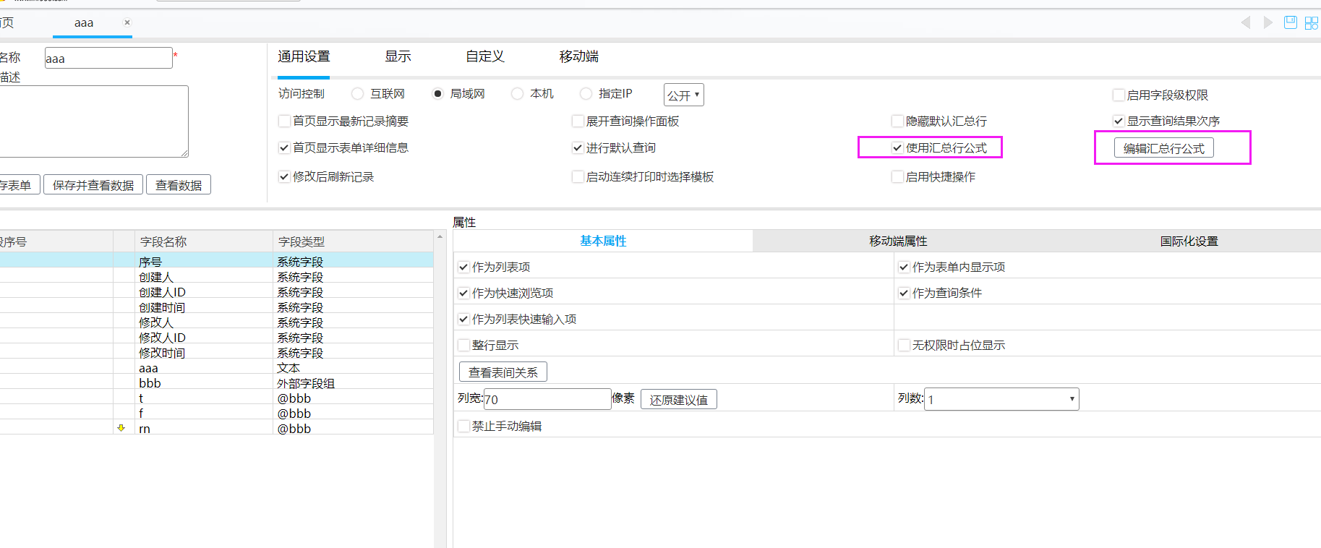
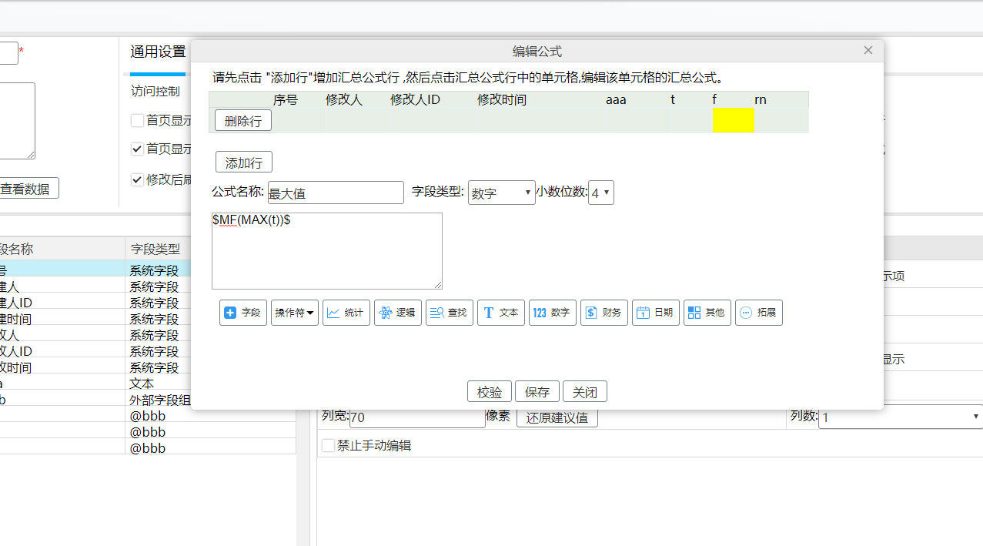
汇总行公式的值也可以插入到报表中
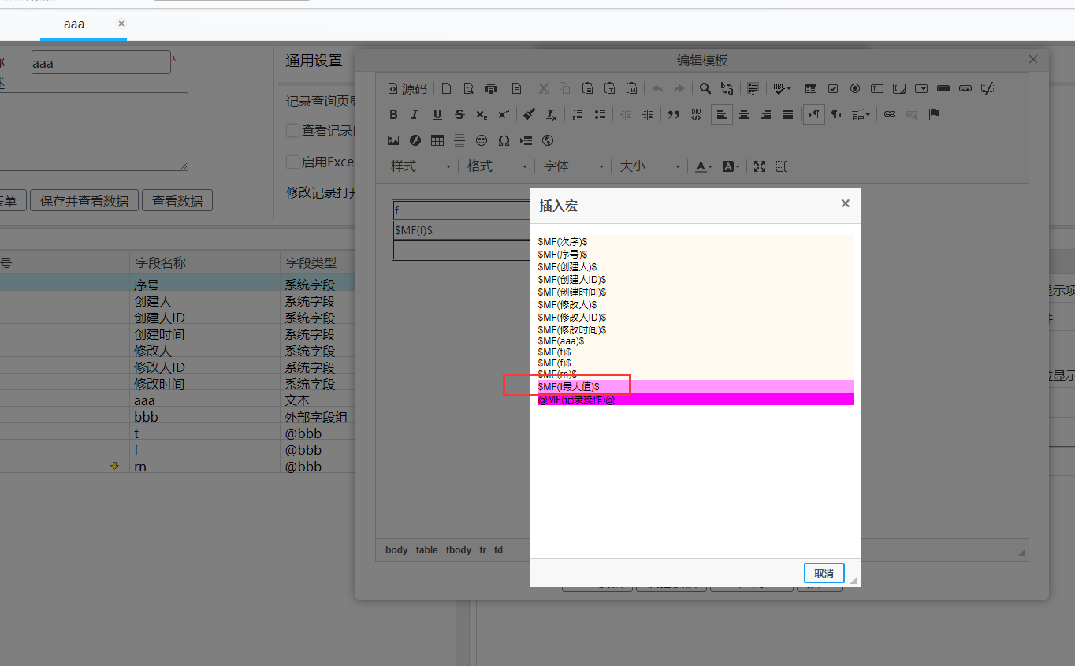
也可以直接在查询列表查看汇总计算
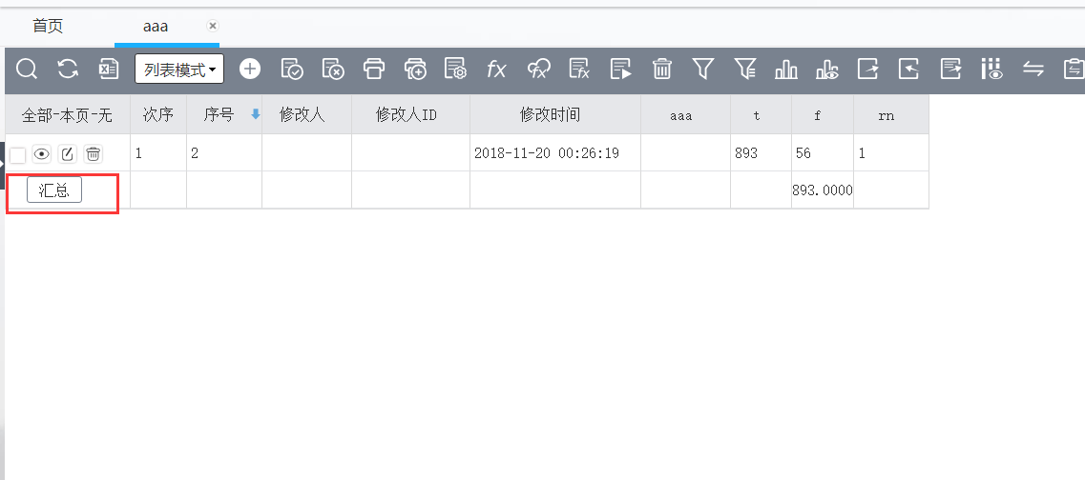

2 回写公式
如果要跨表单汇总，可以使用回写公式，下面我举例把合同信息表的多条数据分组汇总到合同金额地区汇总表。
下面是合同信息表：

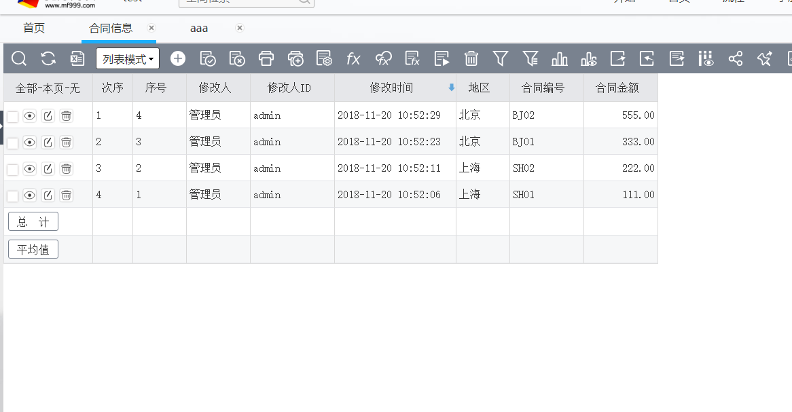

在合同金额地区汇总表中点击编辑回写公式
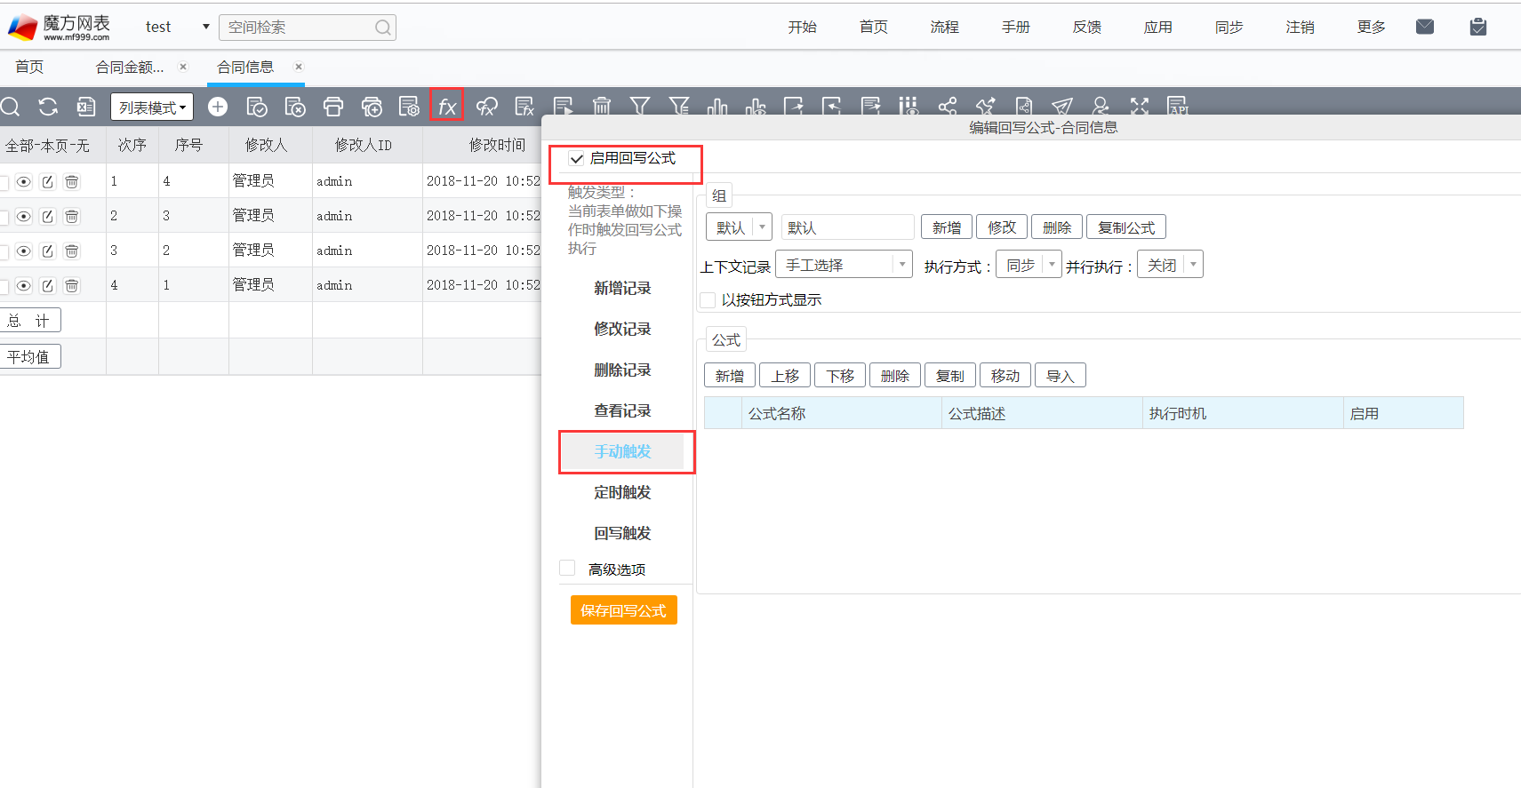
点击新增
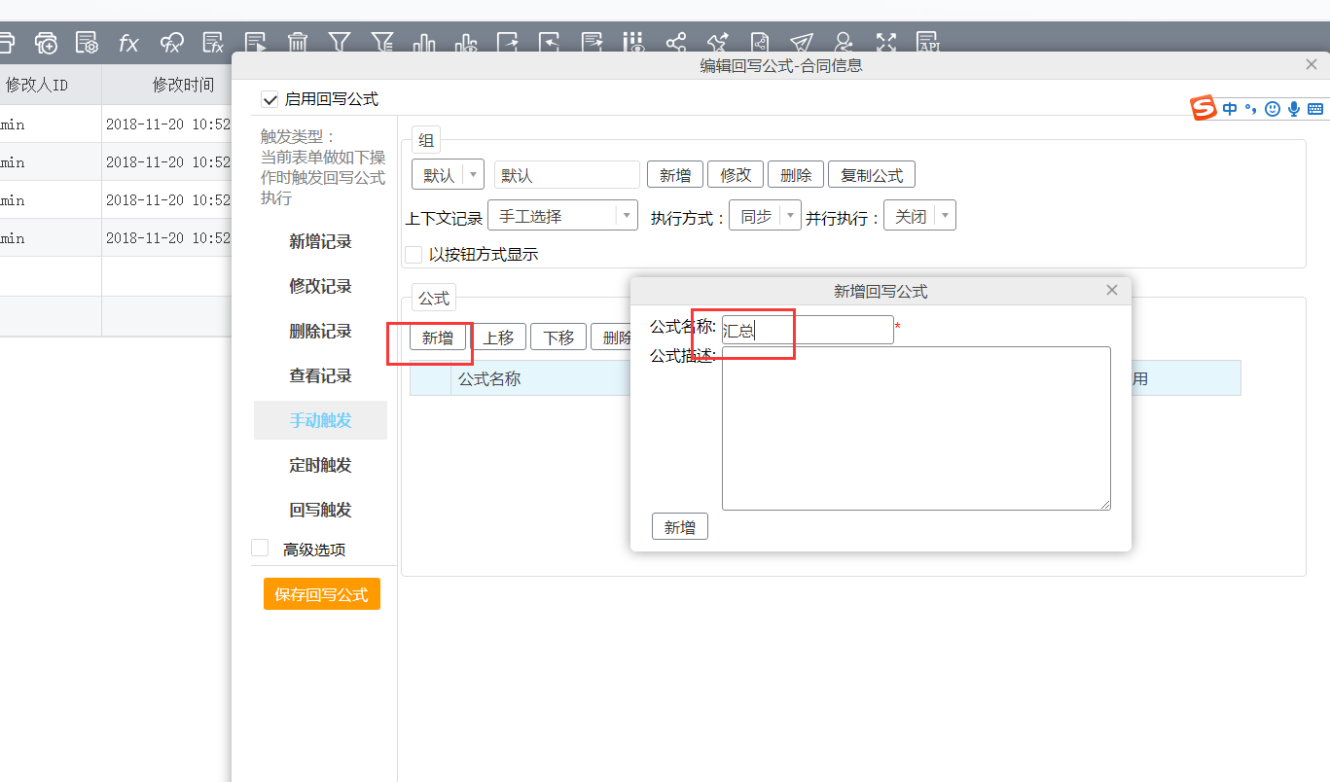
选择数据来源
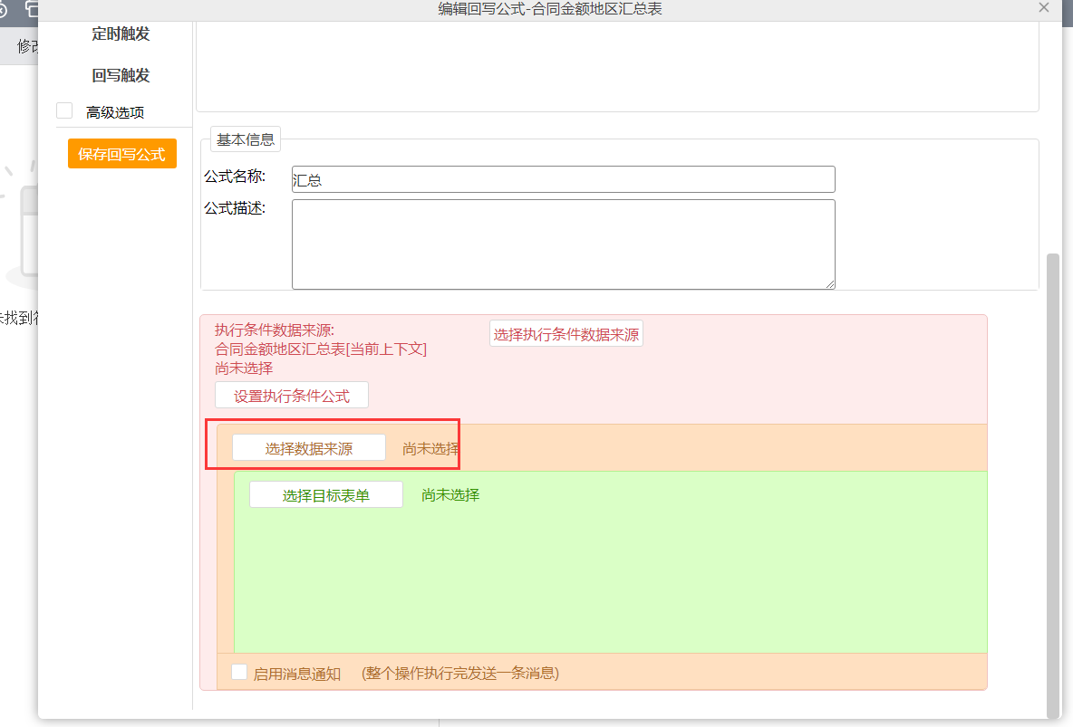
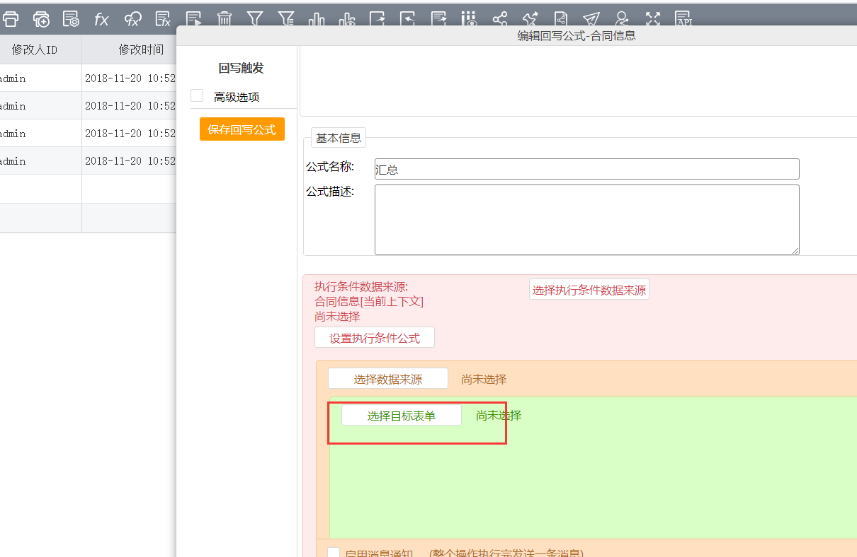
选择合同信息表
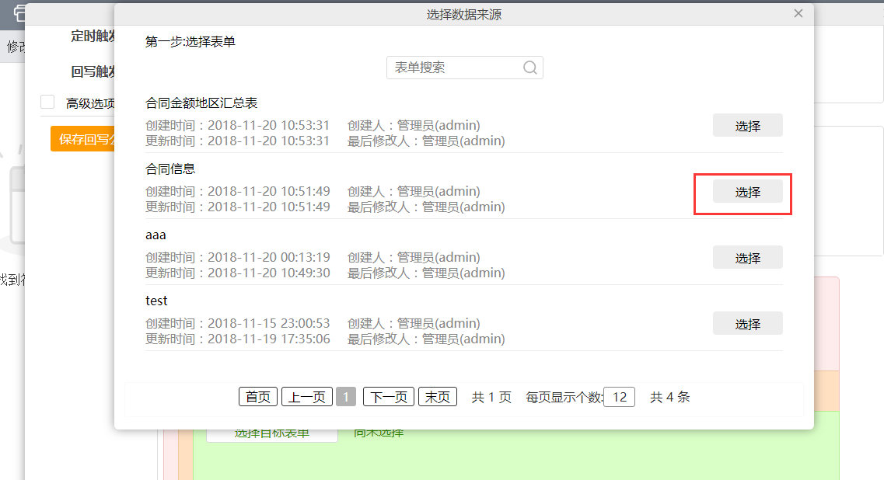
选择目标表单，选择合同金额地区汇总表
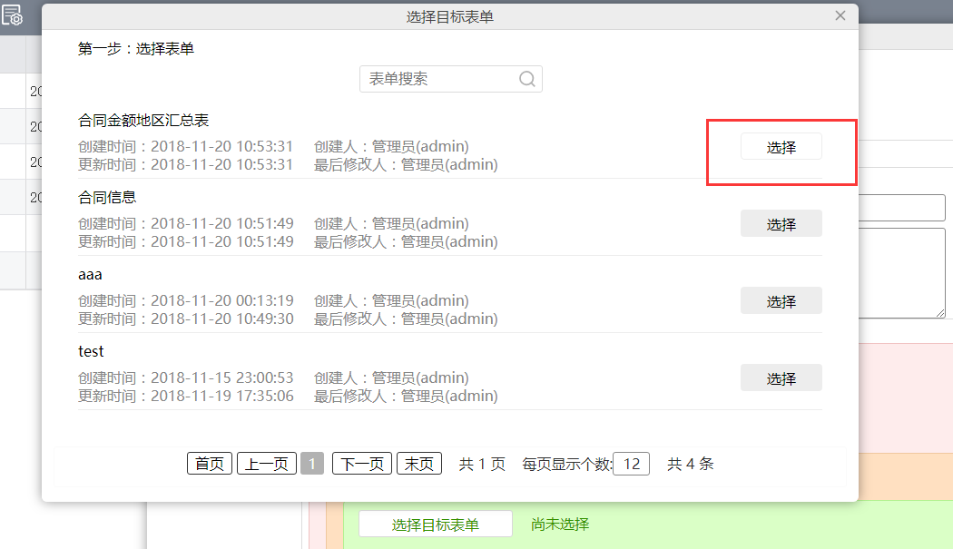
点击赋值操作
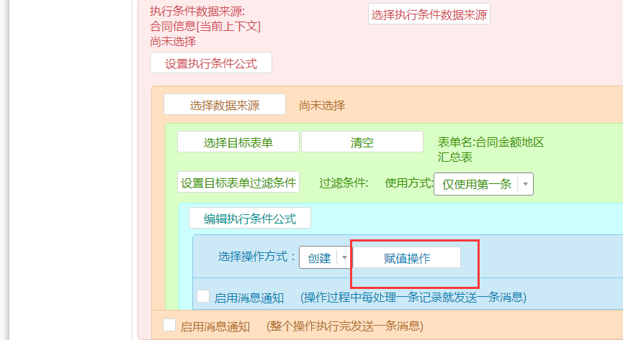
点中地区
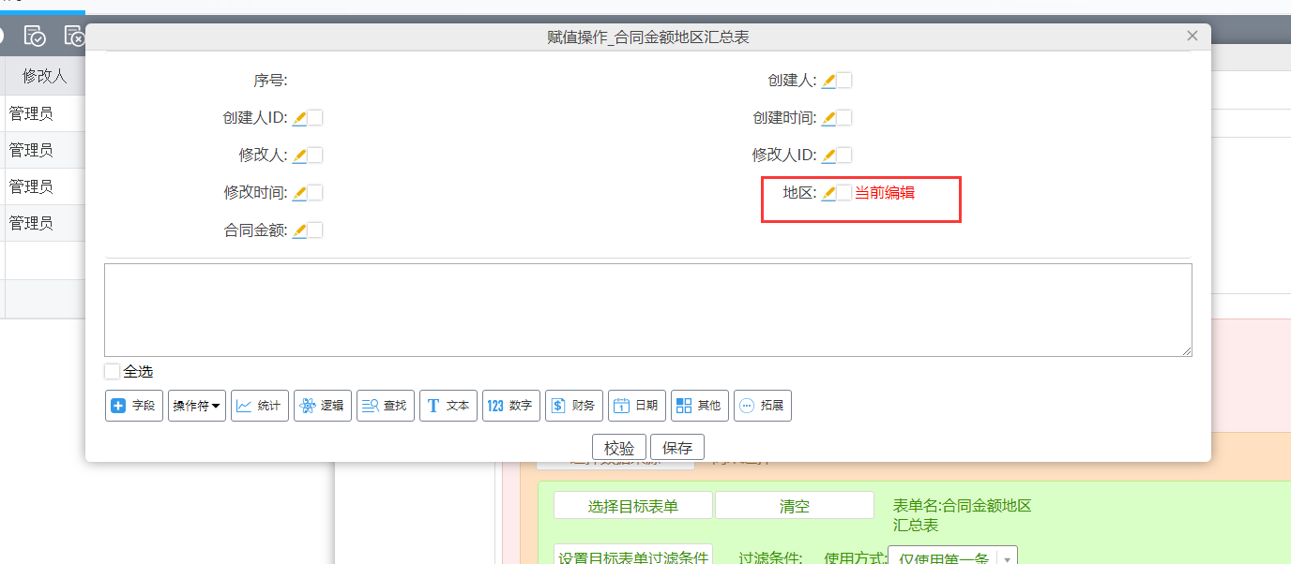
插入源表单字段地区
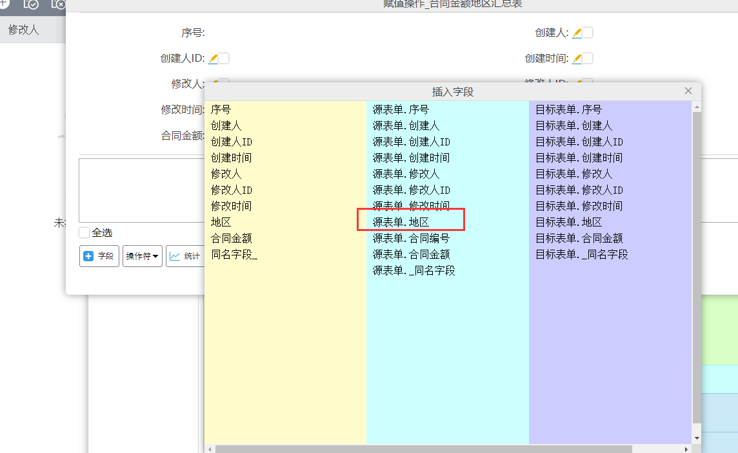
插入源表单金额，选择SUM
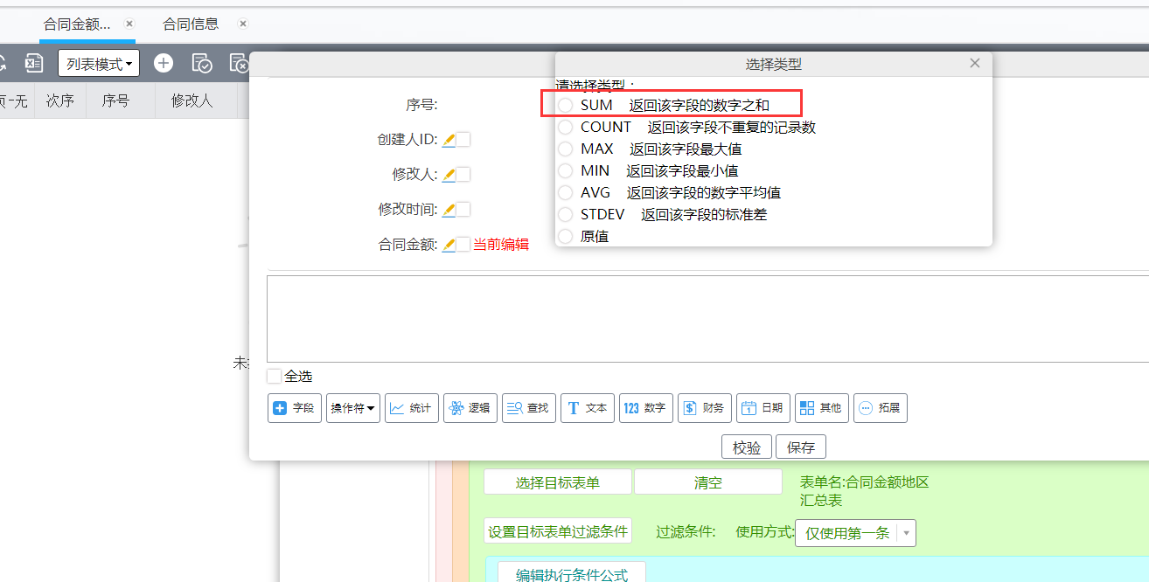
点击保存
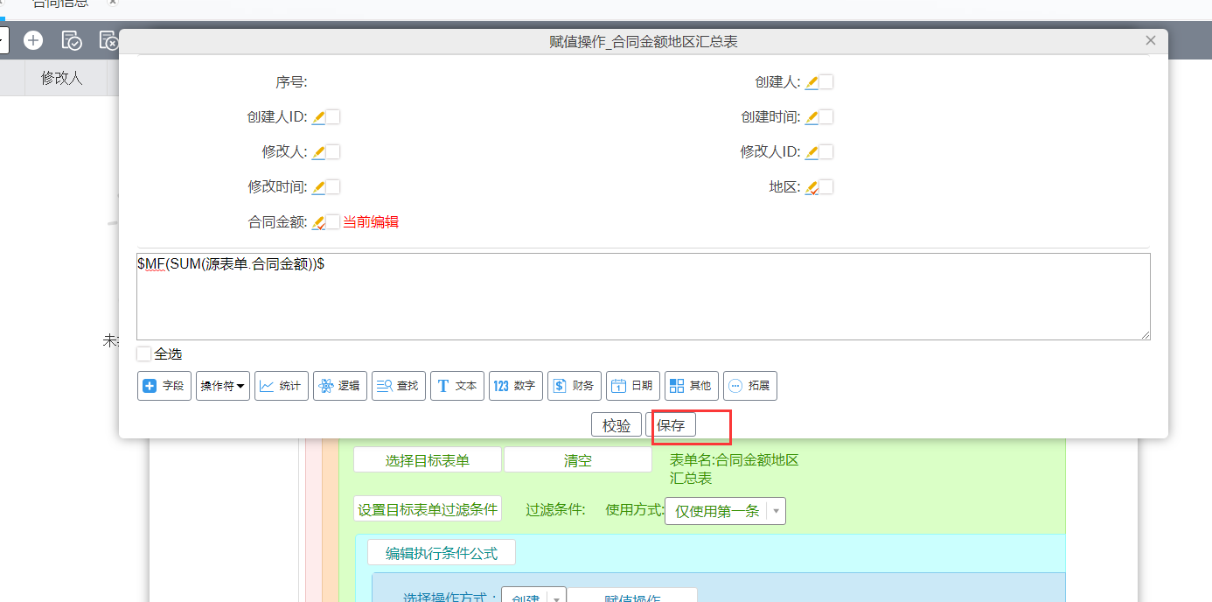
关闭赋值对话框，源表单改成循环使用
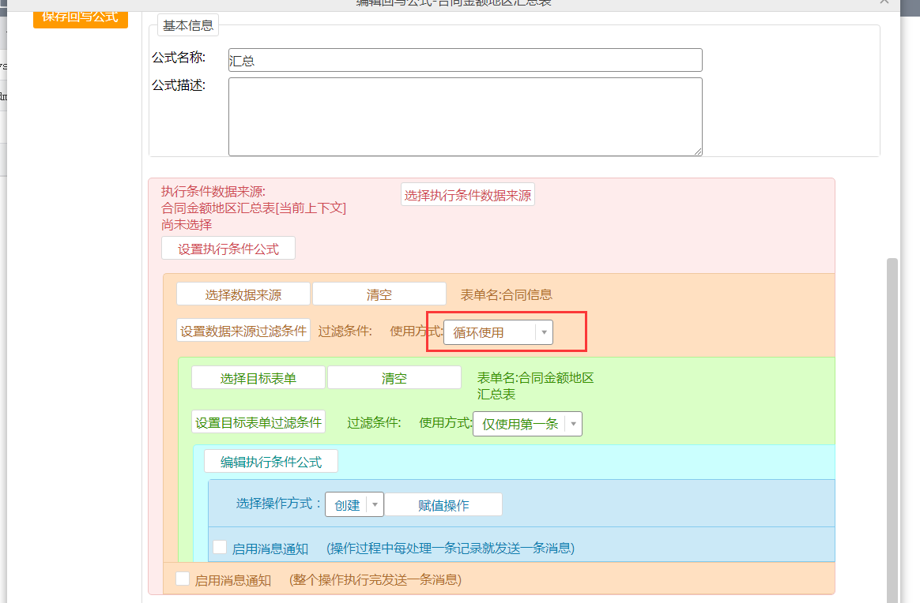
再点击保存回写公式
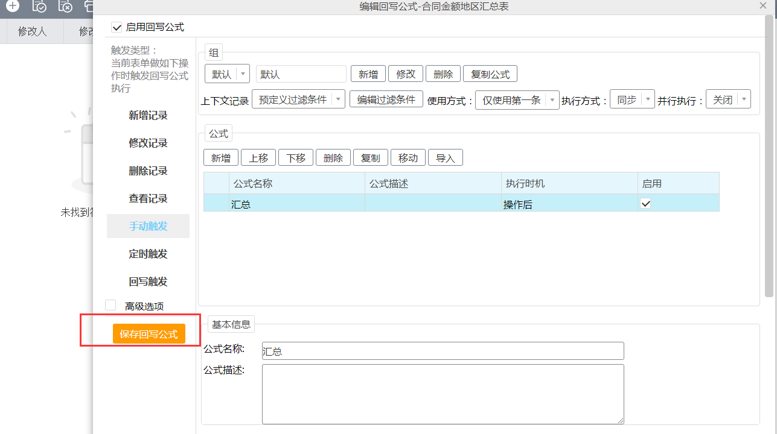

加一条空记录
然后选择记录点击回写执行
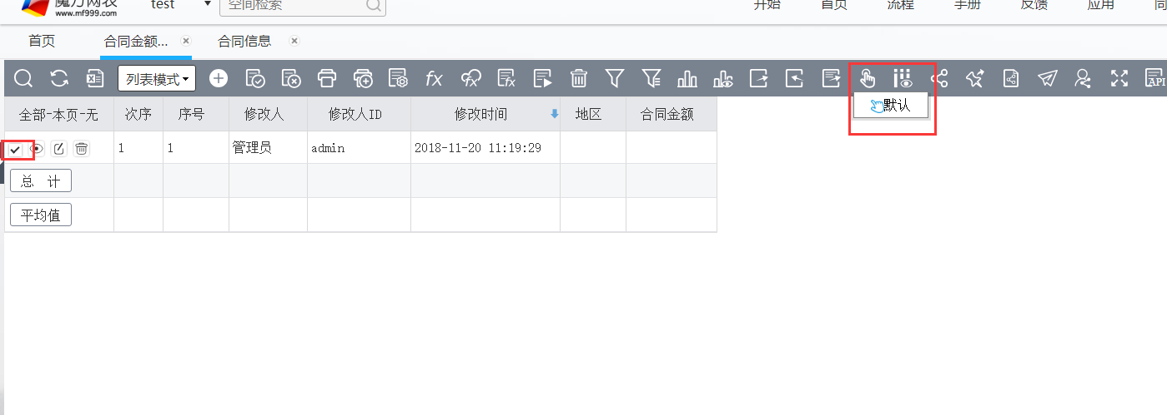
执行结果
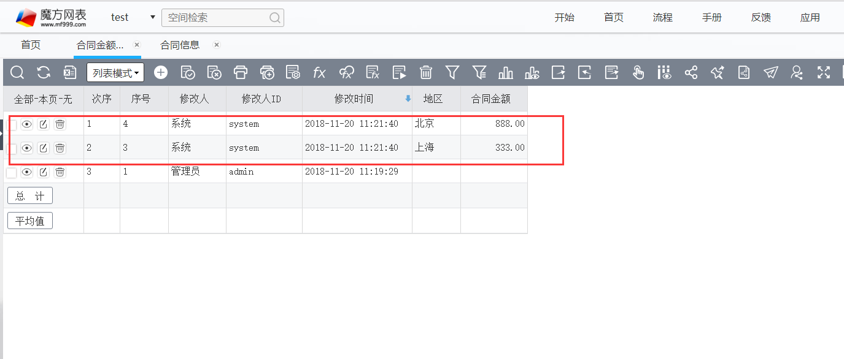
这种方式的好处是可以编写更复杂的执行条件和汇总逻辑。

